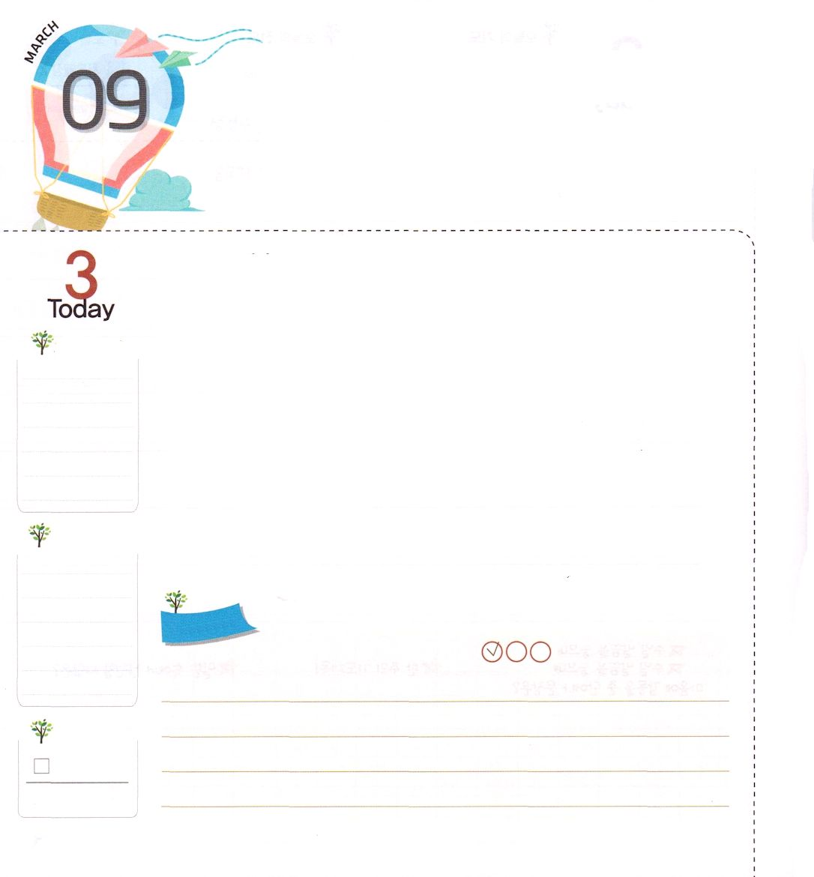
ガラガラ ドッシーン！
エリコの じょうへきが くずれました

ヨシュア6:20 そこで、民はときの声をあげ、祭司たちは角笛を吹き鳴らした。民が角笛の音を聞いて、大声でときの声をあげるや、城壁がくずれ落ちた。そこで民はひとり残らず、まっすぐ町へ上って行き、その町を攻め取った。
げつようび

イスラエルの民がヨルダン川を渡ったあと、まず最初に征服しなければならない地はエリコの町でした。エリコの町の人々は、神様がイスラエルの民とともにおられるといううわさを聞いて恐れました。それで、エリコの町の指導者は逃げていって、城門はさらにかたく閉じられました。神様は、ヨシュアにエリコの町のまわりを「あなたの手に渡した」と言われ、回りなさいと言われました。ヨシュアとイスラエルの民は、神様のみことばに従順にして、エリコの町を一日に一回りずつ回りました。七日目には七回まわりを回ってラッパを吹き、いっせいに声を出しました。すると、エリコの城壁がガラガラ、ドッシーン!という音を出しながら崩れました。
みなさんにも、堅く閉ざされたエリコの町と同じ問題がありますか。問題が崩れるように神様のみことばに従順にして挑戦してみましょう。神様の驚くべき力を体験することができるでしょう!
2014.11.08(核心訓練メッセージ)

でんどう
きょうの
きょうの
いのり
Iサムエル15
きょうの
みことば
いちにち １しょう かみさまの
みことばを よもう！

ていこくいのりに せいこうしたら チェックしよう
もくそうしよう

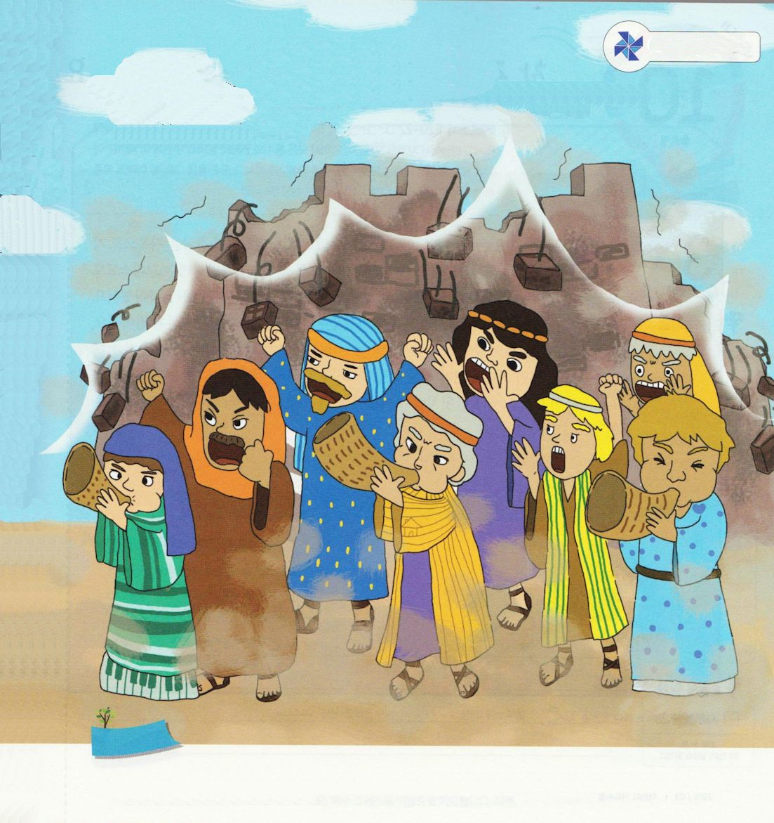
かくれている えを さがそう
エリコの城壁が崩れる場面です。かくれている絵をさがしましょう。
（つながったソーセージ、まど、ピアノのけんばん、ハート、家）
たのしくあそぼう

おいのり
しよう

父なる神様！神様のみことばに従順にして、エリコの町のような問題が来ても、神様の力を体験する機会になりますように。イエス・キリストのお名前によってお祈りします。アーメン

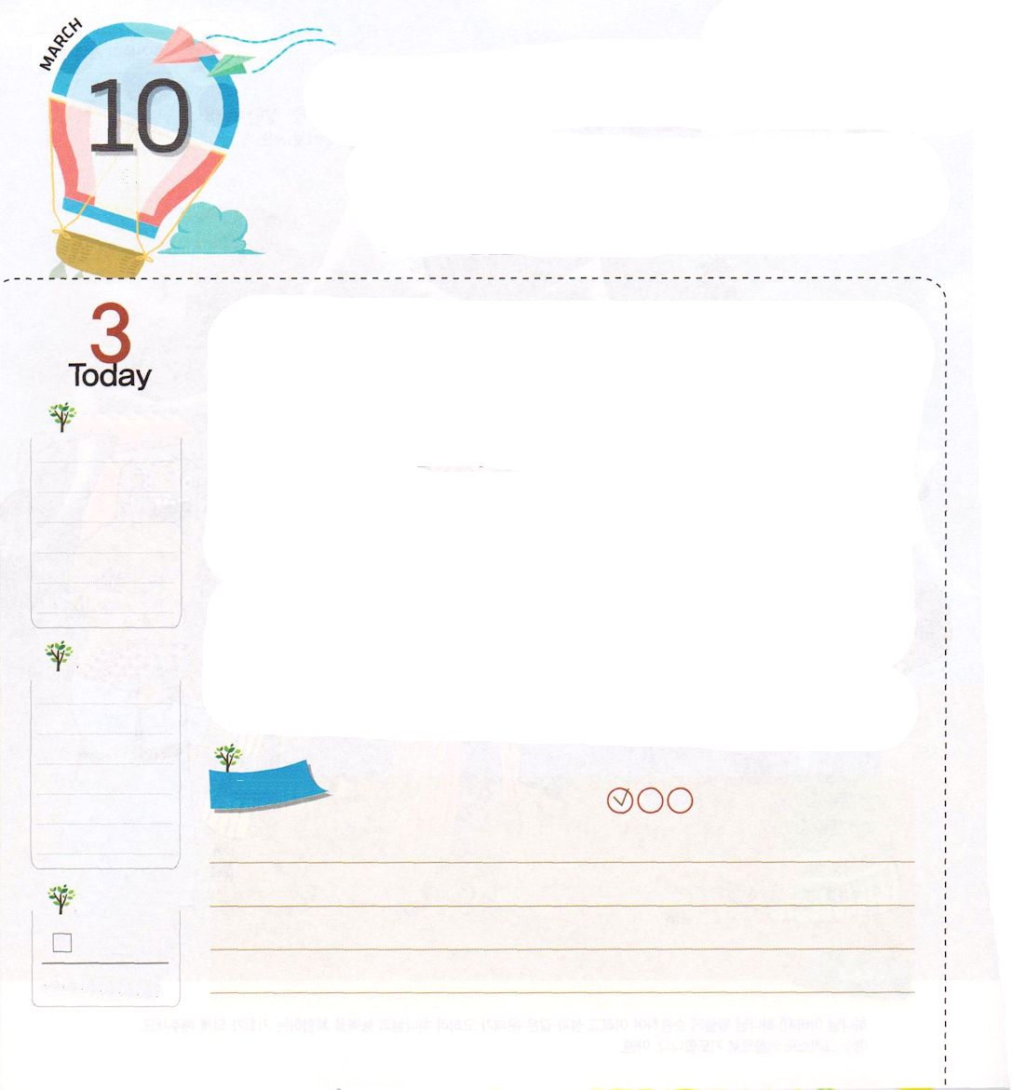
まことの しゅじんである イエスさまが
わたしを たずねてこられました。

エペソ1:20～22 神は、その全能の力をキリストのうちに働かせて、キリストを死者の中からよみがえらせ、天上においてご自分の右の座に着かせて、すべての支配、権威、権力、主権の上に、また、今の世ばかりでなく、次に来る世においてもとなえられる、すべての名の上に高く置かれました。また、神は、いっさいのものをキリストの足の下に従わせ、いっさいのものの上に立つかしらであるキリストを、教会にお与えになりました。

かようび

神様を離れた人は、霊的な強盗であるサタンによって苦しめられて、結局は地獄に行くようになります。この問題を解決するために、神様が人となって、この地にイエス・キリストとして来てくださいました。イエス様は、十字架で死んで復活して、サタンのすべての権威を縛られました。また、イエス様は天のすべての力と権威を持った方で、万物を服従させる主です。
こういうイエス様を私の主人として受け入れれば、イエス様がいつもともにいてくださり、私のすべての責任をもってくださいます。それだけでなく、私を世を生かす指導者として導いてくださいます。イエス様を「私の羊飼い」「私の王」と告白したダビデのように、私たちも心配と不信仰を捨てて、イエス様を「私の主人」だと告白しましょう。
2014.11.09(インマヌエル教会聖日1部)

でんどう
きょうの
きょうの
いのり
Iサムエル16
きょうの
みことば
いちにち １しょう かみさまの
みことばを よもう！

ていこくいのりに せいこうしたら チェックしよう
もくそうしよう

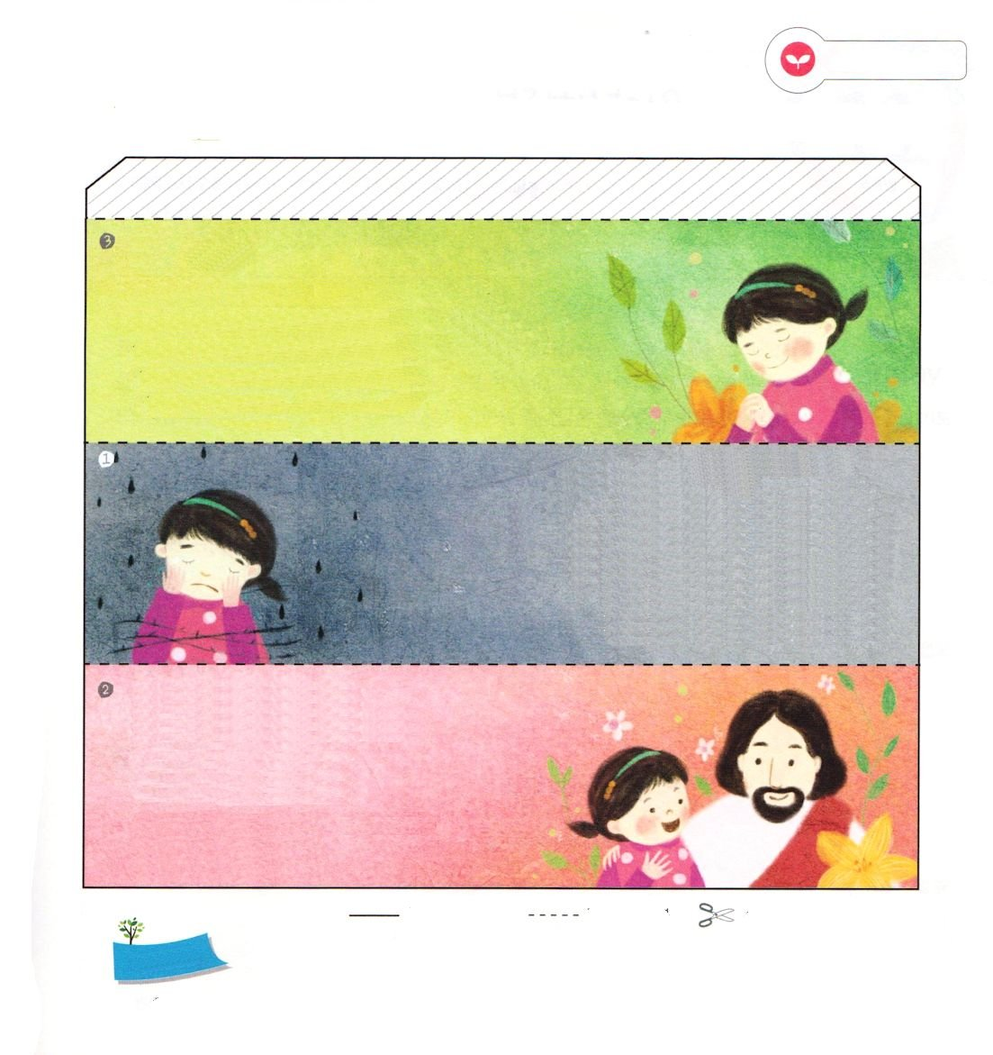
みことばを
てきようしよう
こども伝道トラクト
「お友だちへ、あなたも神の子どもになったらいいな」
前のページと表裏をはりあわせて作ってください

ほ
いく
えん
のり

＜受け入れの祈り＞
愛の神様
イエス様が私のすべての問題を解決されたキリストであることを信じます。いま私の心に聖霊で来てくださって、私の主人になってください。一生、神の子どもとなった祝福を味わうことができますように。イエス・キリストのお名前によってお祈りします。アーメン

だいすきな私のお友だち へ
本来の人間は、神様とともにいるときにだけ幸せになることができるのです。ところが、人間はへびのからだの中に入ったサタンにだまされて、神様の約束をやぶって、神様をはなれるようになりました。これを原罪と言うのです。そのあとから、人はいろいろな災いと苦しみを経験して生きるようになりました。

ほ
いく
えん

でも、この問題を解決してくださるために
神様はイエス・キリストをこの地に送ってくださいました。イエス様はすべての問題の解決者である「キリスト」だという事実を信じて受け入れれば、あなたも救われて、神の子どもになることができます。私といっしょに受け入れの祈りをしませんか。

おいのり
しよう
父なる神様！イエス・キリストを私のまことの主人として告白させてくださってありがとうございます。毎日、私とともにいてくださる主の力で、この世を生かす伝道者にならせてください。イエス・キリストのお名前によってお祈りします。アーメン

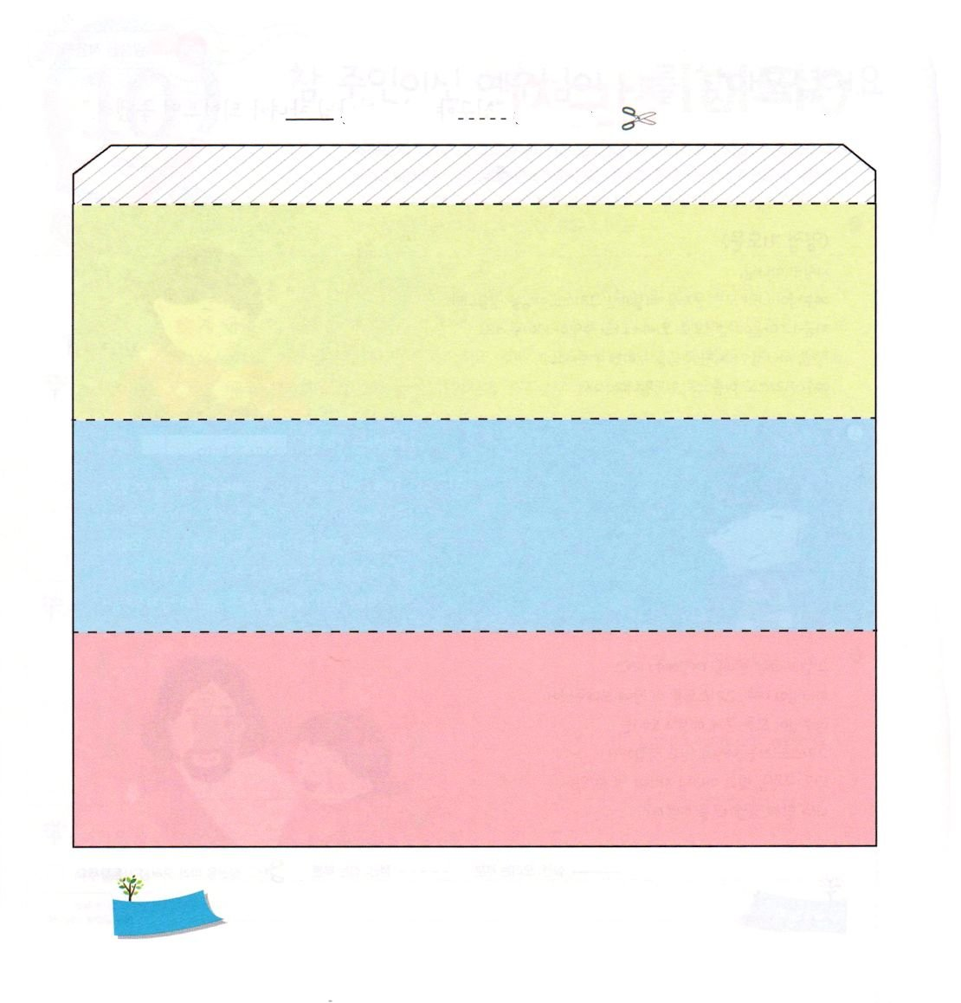
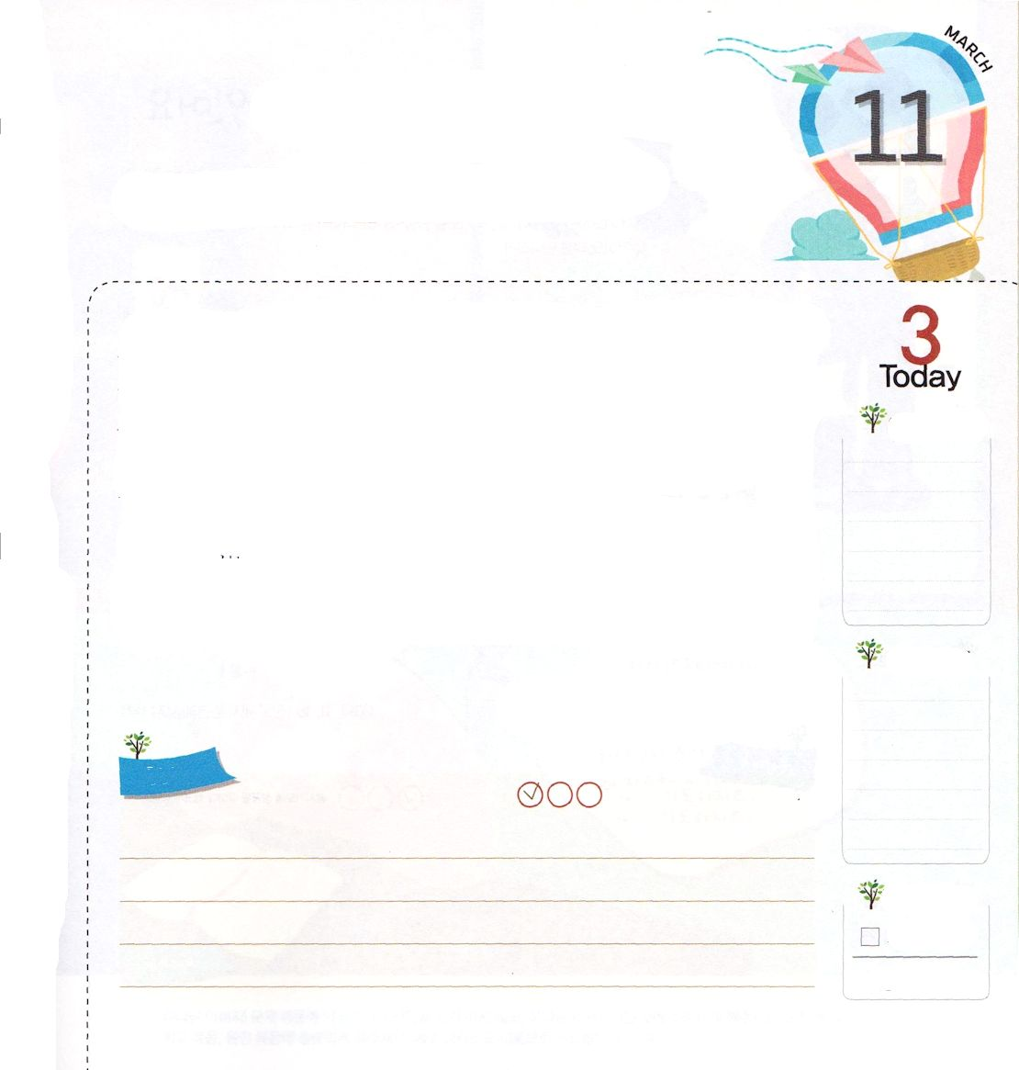
前のページと表裏をはりあわせて作ってください

のり

おいのり
しよう

父なる神様！真の主人であるイエス様を通して、私を神の子どもにしてくださってありがとうございます。イエス様を私の主人として仕える、かたい信仰、保証された祝福を味わう祈りの器を広くすることができるように、私を導いてください。イエス・キリストのお名前によってお祈りします。アーメン
かんぜんな しゅくふくを
ほしょうされました

エペソ2:8 あなたがたは、恵みのゆえに、信仰によって救われたのです。それは、自分自身から出たことではなく、神からの賜物です。
すいようび

神様はあきらかな計画を持って私たちを神の子どもとして呼ばれました。そして、私たちに完全な祝福を保証してくださいました。まず過去の苦しみを解決されました。それゆえ、イエス・キリストを通して救いを受ければ、すべての過去は祝福の土台になります。また、今日の問題を解決してくださいました。今この時間、イエス・キリストのお名前で祈れば神様は答えてくださいます。神様は未来に対する恐れも解決されました。私たちの未来は、神様が約束（みことば）されたとおりなされるから、祈りながら待てば良いのです。
救いと祝福の保証は、すべて神様の恵みです。それゆえ、私たちはイエス様を私の主人としておむかえするかたい信仰を持たなければなりません。そして、一歩進んで保証された祝福を味わえるように、祈りの器も広げなければなりません。神様が保証してくださった祝福を思いきり味わいながら、世界を生かすパウロは「私が私になったことは神様の恵み」と告白しました。私たちもこういうすてきな告白をささげましょう。
2014.11.09(インマヌエル教会聖日2部)

でんどう
きょうの
きょうの
いのり
Iサムエル17
きょうの
みことば
いちにち １しょう かみさまの
みことばを よもう！

ていこくいのりに せいこうしたら チェックしよう
もくそうしよう

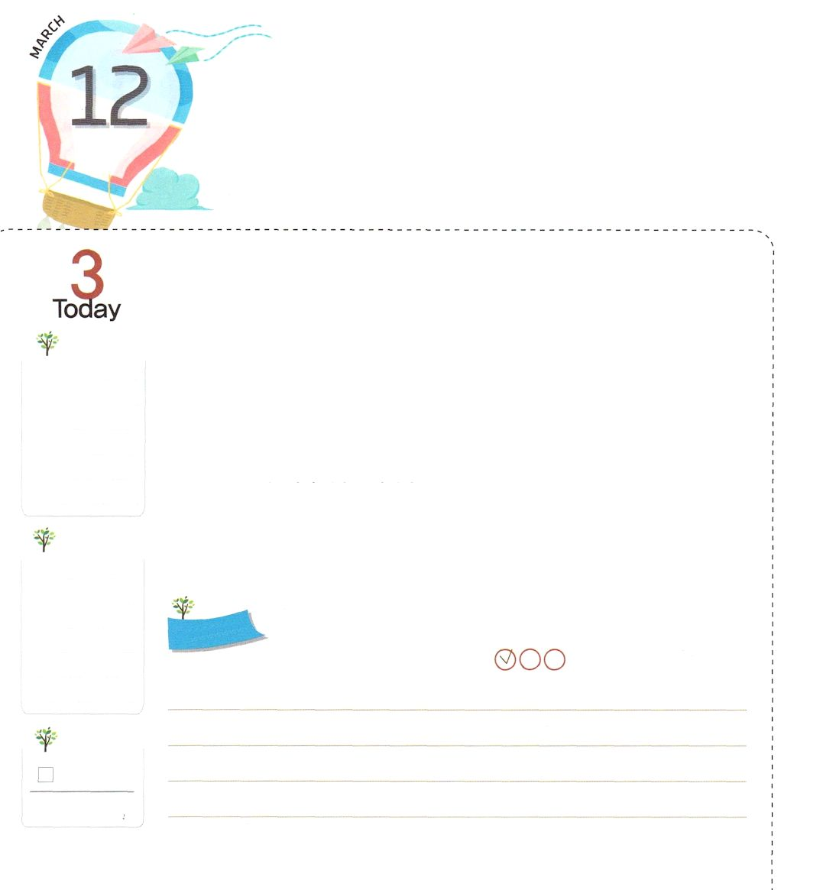
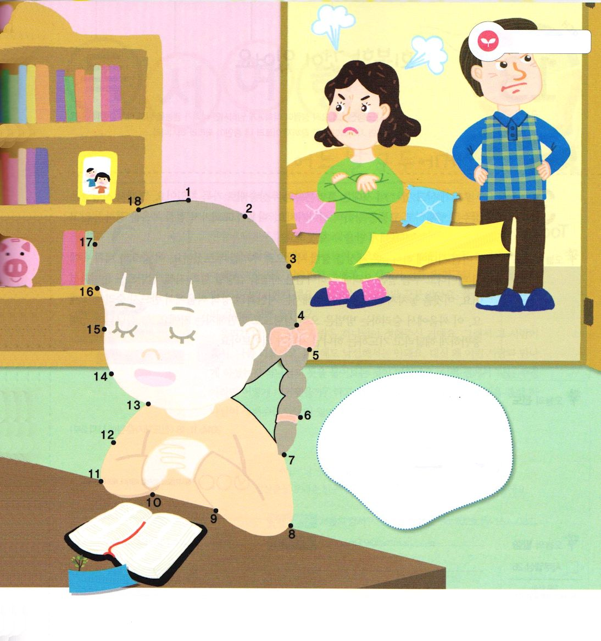
かみのこどもは しゅうちゅうする
ことが あります

エレミヤ29:11～13 わたしはあなたがたのために立てている計画をよく知っているからだ。――主の御告げ――それはわざわいではなくて、平安を与える計画であり、あなたがたに将来と希望を与えるためのものだ。あなたがたがわたしを呼び求めて歩き、わたしに祈るなら、わたしはあなたがたに聞こう。もし、あなたがたが心を尽くしてわたしを捜し求めるなら、わたしを見つけるだろう。

もくようび

福音を知らない教会を通っていると、神様を信じない人と違うところがない生活をするようになります。問題が起きても解決できなくて、苦しむようになって、未来に対する不安のために成功しようともがくようになります。
もしかして、苦しいことがありますか。教会に通っているのに「不幸だ」「大変だ」と感じたり、いろいろな苦しみの中に陥っているなら、どうしなければならないのでしょうか。
苦しいことが起きたとしても、落ち込んだり、信仰をあきらめたりしてはいけません。神様は、私たちが苦しいことを通してさらに強くなることを望んでおられます。「神の子どもにくださった完全な福音と祝福に集中する」と決断することを望んでおられます。今は神の子どもらしく、問題を通してただ福音、最高の福音、完全な福音を発見して、それに集中することができますようにと祈りましょう。神様は私たちを福音の証人として変えてくださるでしょう。
2014.11.18(伝道弟子訓練メッセージ1部)

でんどう
きょうの
きょうの
いのり
Iサムエル18
きょうの
みことば
いちにち １しょう かみさまの
みことばを よもう！

ていこくいのりに せいこうしたら チェックしよう
もくそうしよう

みことばを
てきようしよう

パパとママがけんかを
しています

しかし、レムナントは
おちこみません。
パパとママを通して神様が
くださる祝福と福音にもっと
集中させてくださいと
お祈りします。

おいのり
しよう

父なる神様！問題のゆえに落胆したり、信仰をあきらめたりしないで、神様が願われることに集中することができますように。イエス・キリストのお名前によってお祈りします。アーメン

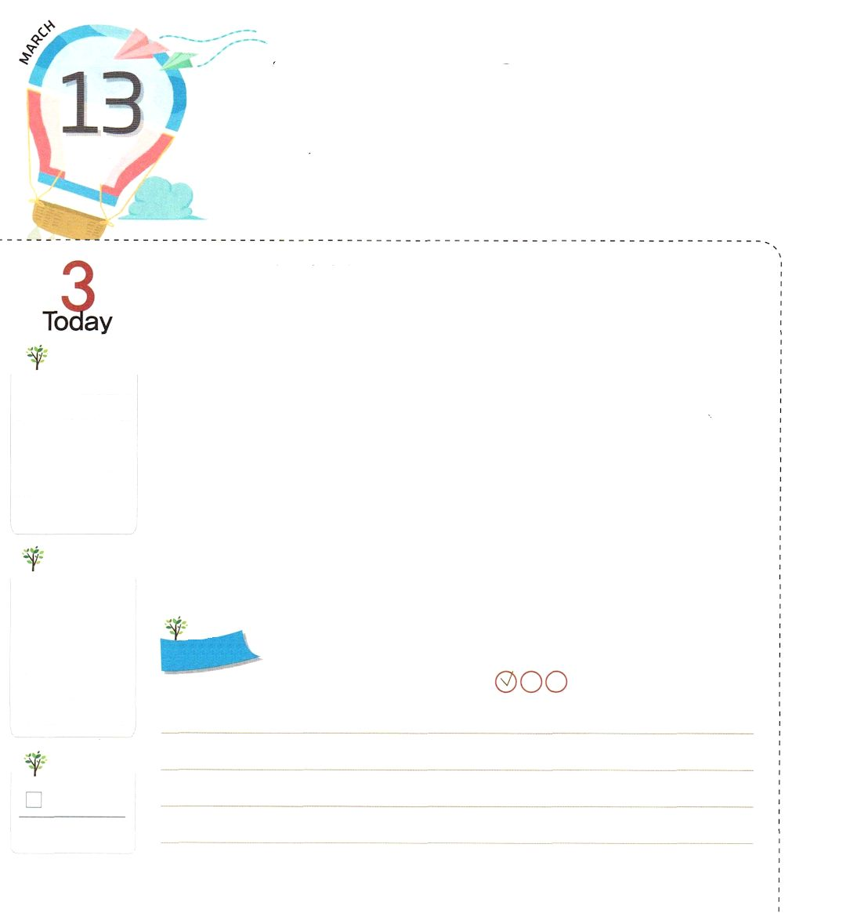
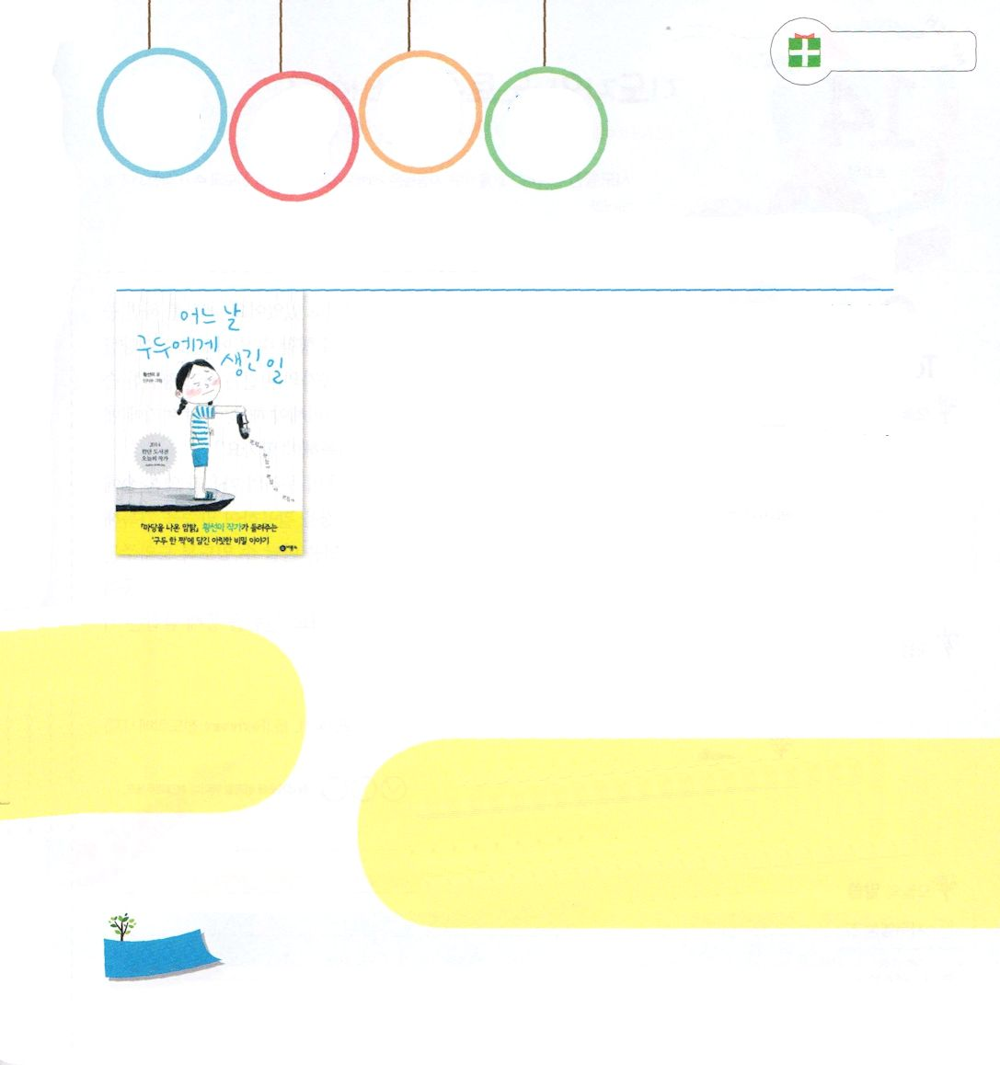
かいふくする ことが あります

使徒1:8 しかし、聖霊があなたがたの上に臨まれるとき、あなたがたは力を受けます。そして、エルサレム、ユダヤとサマリヤの全土、および地の果てにまで、わたしの証人となります。

きんようび

私たちが生きているこの時代は、暗やみ文化と偶像崇拝でぎっしり埋まっています。それゆえ、人々はますますさまよって苦しんで生きていきます。さらには、教会までますます福音を伝えないで、この世と人々に答えを与えません。
こういう時代に神様は、世の中を生かす人として私たちを呼ばれました。この重要な計画の中で生まれて、呼ばれた私たちに、神様は使命をはたすことができる力と知恵、タラントも準備してくださいました。これをのがさないで味わうためには、サタンとの霊的戦いで必ず勝利しなければなりません。この戦いで勝利する方法は、ただ聖霊に満たされることです。いつも神様に聖霊で満たしてくださいと祈る神の子どもになりましょう。
2014.11.18（伝道弟子訓練メッセージ2部)

でんどう
きょうの
きょうの
いのり
Iサムエル19
きょうの
みことば
いちにち １しょう かみさまの
みことばを よもう！

ていこくいのりに せいこうしたら チェックしよう
もくそうしよう

父なる神様！私を世の中を生かす神の子どもとして呼んでくださってありがとうございます。また、神の子どもの使命をはたす力と知恵、タラントを準備させてくださってありがとうございます。いつもサタンの攻撃に勝利することができるように聖霊で満たしてください。イエス様のお名前によってお祈りします。アーメン

ちしきを つもう

読 書 旅 行

ある日、くつに起きたこと

主人公のチュキョンは、１１歳の少女です。同じクラスの友だちヘスといつもいっしょにすごしています。ところが、二人の関係をよく見てみると、ヘスはそれとなチュキョンを困らせます。ヘスは、先生と友だちがいる時はとても明るくて親切な子どもです。チュキョンにもやさしくしてくれます。でも、人々がいなければ、へスはだめな子に変わります。チュキョンに食べ物を買ってくるように命令して、転校してきた友だちの靴を分からないように捨ててしまうようにさえさせます。チュキョンは、心の中でとても苦しみます。結局、チュキョンはどんな選択をするようになるのでしょうか。
私たちが出会うすべての人は、神様が決めてくださったものです。それで、その人がひょっとして私を困らせて嫌っても落ち込んだりしてはいけません。そのかわりに、なぜそのような人に出会うようにされたのか、神様のみこころを尋ねるのが先です。このような点で「私はチュキョンならば、どのようにしたのだろうか?」と考えてみればいいです。また、この本を通して、神様が決めて下さった出会いがどれくらい重要なのかを悟るように願います。

文・ファン・ソンミン
絵・シン・チス

日本語はありません

おいのり
しよう

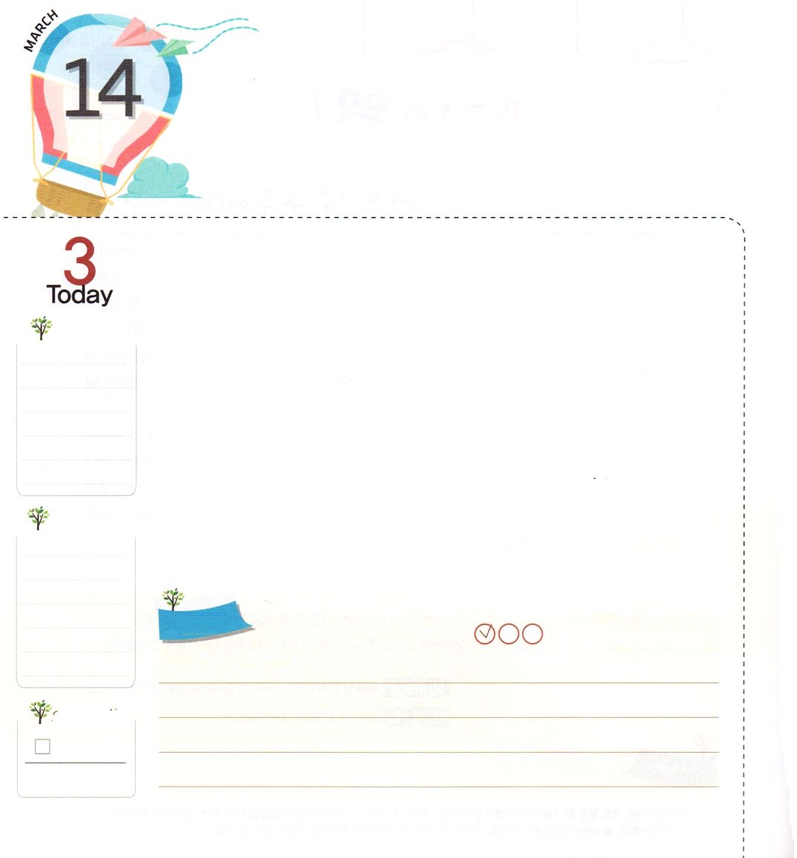
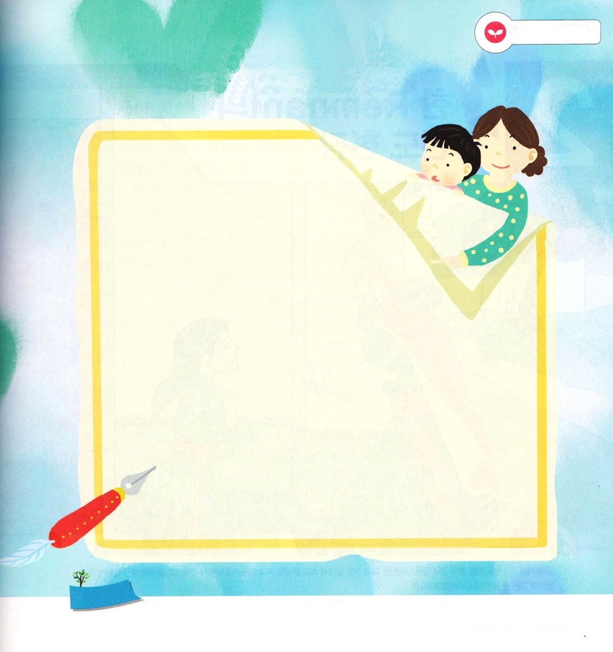
でんどうしゃの ノートを
じゅんびしよう

使徒2:41 そこで、彼のことばを受け入れた者は、バプテスマを受けた。その日、三千人ほどが弟子に加えられた。

どようび

成功した人々を見れば、その人々は、みんなメモをする習慣を持っていました。メモをすれば、重要なこと、しなければならないことなどを忘れないで、失敗なく仕事をやりとげることができます。また、いろいろな意見を記録して、考えの幅を広げることもできます。このように、成功者の秘訣は、小さい普段の習慣から始まります。それゆえ、私たちも指導者のノートを準備しなければなりません。いつも、そこにメモをする習慣を持ってください。それなら、ノートにはどんな内容を記録しなければならないのでしょうか。
最初に、福音運動に関する内容です。福音運動とは、福音が私たちの心とたましいの中に根をおろすことを言います。毎日<子どもの祈りの手帳>と聖書を活用して、みことばを記録してみましょう。二つ目、伝道運動です。伝道は、すべての人が神様に会えるように手助けすることです。心に抱いて祈る友だちの名前をノートに書きましょう。三つ目、祈り運動です。祈り運動は、ただイエス・キリストに集中することを言います。みことばを通して握った祈りの課題があるならば、イエス・キリストのお名前で祈ってみましょう。
2014.11.15（レムナント伝道学メッセージ）

でんどう
きょうの
きょうの
いのり
Iサムエル20
きょうの
みことば
いちにち １しょう かみさまの
みことばを よもう！

ていこくいのりに せいこうしたら チェックしよう
もくそうしよう

伝道者はちいさいこともいつもメモをする習慣を持たなければ
なりません。きょうしなければならないことを
伝道者のノートに記録してみましょう。

みことばを
てきようしよう

おいのり
しよう
父なる神様！福音、伝道、祈り運動を通して、神様のくださる契約をしっかりと握って勝利することができますように。イエス・キリストのお名前によってお祈りします。アーメン

